利用Python对淘宝app用户行为分析
一、项目背景
电商行业数据复杂，来源渠道多样化，包括营销数据、流量数据、会员数据等，不同的数据可以从不同角度进行分析，得到有价值的信息。
本次分析是以淘宝app平台的流量数据为研究对象，通过行业指标对淘宝用户行为进行分析，从而探索淘宝用户的行为模式。
- 数据来源及数据结构
阿里云天池：https://tianchi.aliyun.com/dataset/dataDetail?dataId=46&userId=1
说明：由于本人电脑配置有限，本次截取了部分数据，2014.11.18~2014.12.18中的533682条，7列数据。
数据字段说明如下：
user_id：用户ID
item_id：商品ID
behavior_type：用户行为类型（点击：1，收藏：2，加购物车：3，支付：4）
user_geohash：地理位置
item_category：商品品类ID
time：用户行为发生的时间
- 用户行为分析的问题
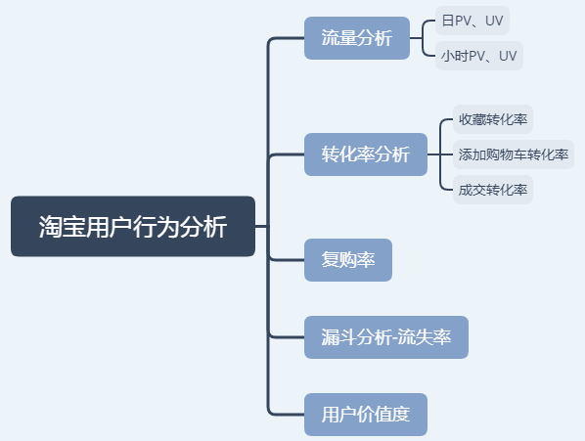

- 计算机环境
Python版本：64位 3.6.3
依赖库：pandas、numpy、matplotlib、seaborn等

- 数据清洗
1、缺失值审查及处理
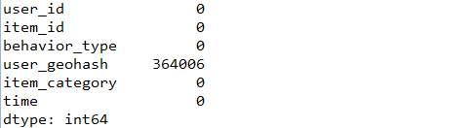
由上图显示，User_geohash缺失值数据量达364006条，但不能删除缺失值，因为地理信息在数据集收集过程中做过加密转换，因此对该列缺失数据不做处理。

- 数据拆分及类型转化
time字段包含年月日和小时，通过处理，将该列数据拆分为date和hour两列。
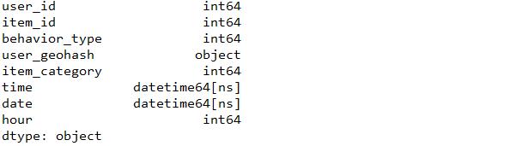

3、异常值审查及处理
通过观察数据集的四分位数，总数，平均值，方差等，发现数据集并无异常值存在。
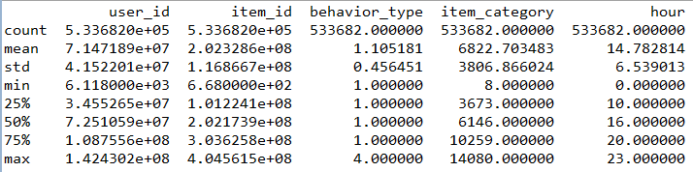

- 用户行为分析
- 流量分析
1、日PV和日UV分析
PV(访问量)：即Page View, 指网站的页面浏览量或者点击量，页面被刷新一次就计算一次。
UV(独立访客)：即Unique Visitor,访问网站的一台电脑客户端为一个访客。
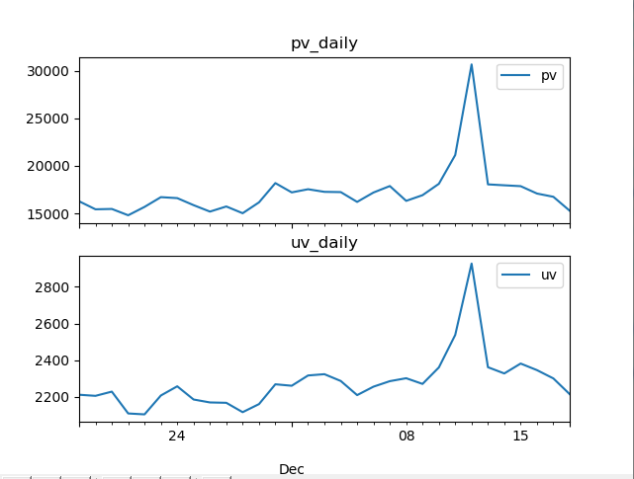
结果如上图所示，在双十二期间，PV和UV访问量达到峰值，并且可以发现，PV和UV两个访问量数值差距比较大。

2、小时PV和日UV分析
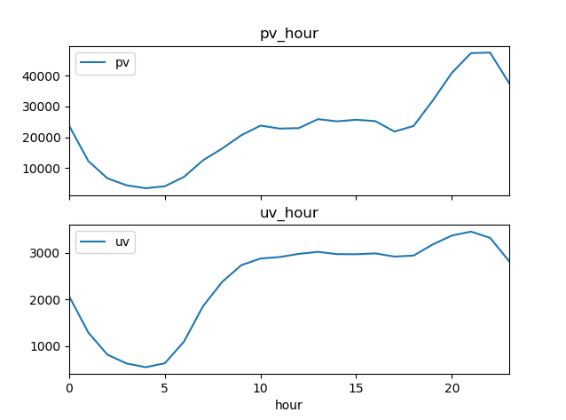
由图表显示：PV和UV在凌晨0-5点期间波动情况相同，都呈下降趋势，访问量都比较小；在晚上18：00左右，PV波动情况比较剧烈，相比来看UV不太明显，因此晚上18：00以后是淘宝用户访问app的活跃时间段。

- 转化率分析
- 收藏转化率：添加收藏的用户数/总访问数
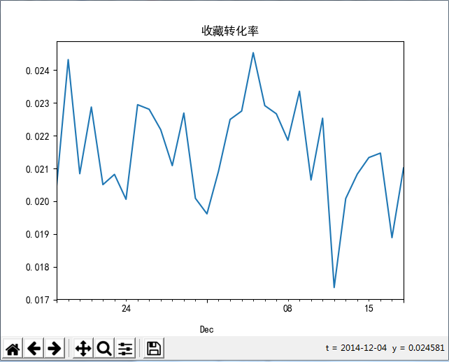
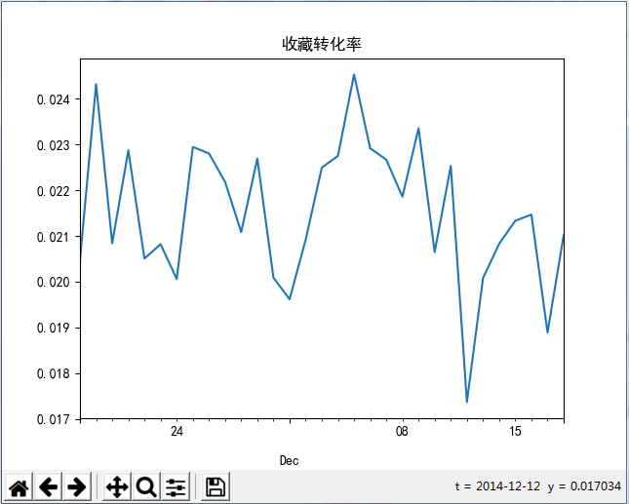
由图表数据显示，2014.12.04收藏率转化率最高，2014.12.12收藏转化率最低，可以猜测收藏动作转为成交动作了，由后面成交转化率验证这个猜测。

- 添加转化率
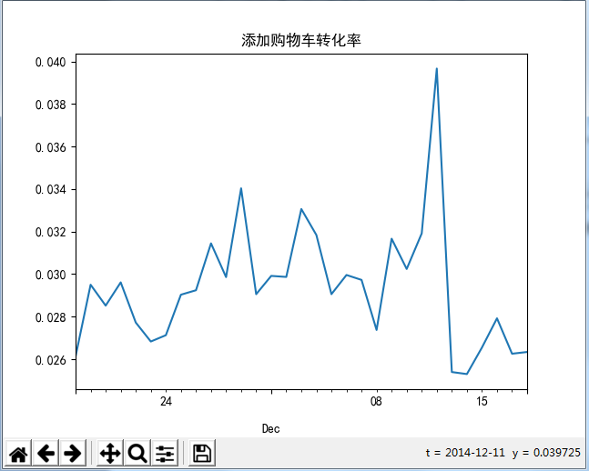
由图表显示，添加购物车转化率在2014.12.11达到高峰，在双12前添加购物车数据量最大。

- 成交转化率
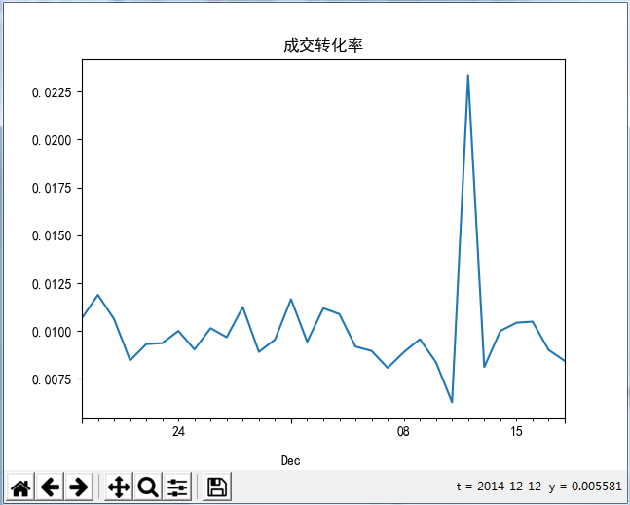
由成交转化率折线图显示，2014.12.12的成交转化率最高，验证了这天收藏转化率最低的原因。

- 复购率分析
复购情况，即两天以上有购买行为,一天多次购买算一次
复购率=有复购行为的用户数/有购买行为的用户总数
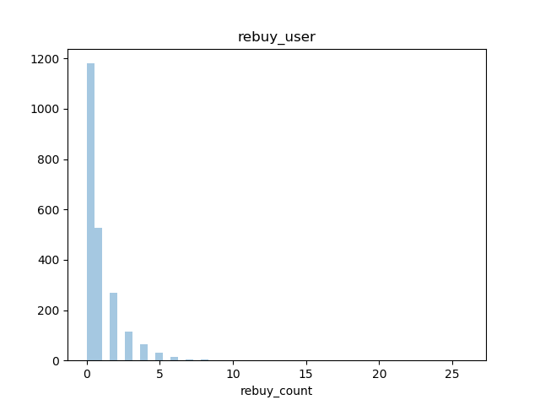
由图形及计算结果，得复购率: 0.4665，多数用户复购次数：0次。
- 漏斗分析-流失率
漏斗分析是一套流程式数据分析，它能够科学反映用户行为状态以及从起点到终点各阶段用户转化率情况的重要分析模型。
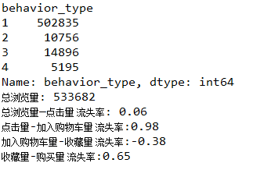
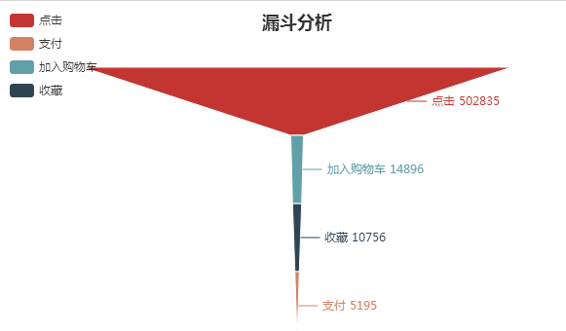
通过计算，可以看到各个环节的流失率。需要运用人员关注每个环节流失的原因。

- 用户价值度分析
R（Recency）：客户最近一次交易时间的间隔。R值越大，表示客户交易发生的日期越久，反之则表示客户交易发生的日期越近。
F（Frequency）：客户在最近一段时间内交易的次数。F值越大，表示客户交易越频繁，反之则表示客户交易不够活跃。
M（Monetary）：客户在最近一段时间内交易的金额。M值越大，表示客户价值越高，反之则表示客户价值越低。
因为本数据集没有提供消费金额，因此只能R和F进行用户价值分析
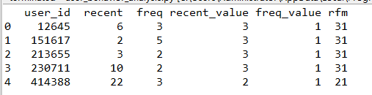
通过RF用户价值分析，对于33用户，为重点用户需要关注；对于31这类忠诚度高而购买能力不足的，可以可以适当给点折扣或捆绑销售来增加用户的购买频率。对于21这类忠诚度不高而购买能力强的，需要关注他们的购物习性做精准化营销。

